**Príklady:**

1. Vypočítaj:

a) -

b)

c)

d)

2. Po zľave o 5% sme platili 475€. Aká bola pôvodná cena nákupu pred zľavnením?

3. Riešte nerovnice v R, riešenie zapíšte pomocou intervalu a znázornite na číselnej osi:

1. x + 2 < 3x + 4
2. 2.( 5x - 4 ) 7x + 4

4. Zo vzorca vyjadrite neznámu uvedenú v zátvorke:

a) $S= \frac{b.v_{b}}{2} (v_{b})$

b) $S= \frac{\left(a+c\right).v}{2} (a)$

c) $V=a.b.c \left(c\right)$

d) Zo vzorca pre výpočet obvodu obdĺžnika vypočítaj dĺžku strany a, ak je dané:

5. Koľko má obdĺžniková záhrada, ktorej uhlopriečka má dĺžku 26 m a jedna strana dĺžku 15 m? Koľko pletiva treba na jej oplotenie?

6. Úsečku dĺžky 144 mm rozdeľ v pomere 3 : 5 : 4 : 6 (výpočtom)

7. Prvým kombajnom sa zožne obilie z určitého lánu za 24 hodín, druhým kombajnom za 16

hodín. Za koľko hodín sa zožalo obilie z toho lánu, ak sa žalo súčasne obidvomi kombajnmi,

ale druhý kombajn začal pracovať o 4 hodiny neskôr ako prvý?

8. Na lyžiarskom zájazde sa zúčastnilo 159 žiakov, ktorí boli ubytovaní v 3 zimných chatách

označených písmenami A, B, C. V chate B bolo ubytovaných o 8 žiakov viac ako v chate

A a v chate C o 14 žiakov viac ako v chate B. Koľko žiakov bolo ubytovaných v jednotlivých

chatách?

9. Rýchlik prejde určitú vzdialenosť za 4 h 20 min. Osobný vlak, ktorého rýchlosť je o 30 menšia, prejde túto vzdialenosť za 7 h 40 min. Aká je rýchlosť oboch vlakov?

10. Na písomnej práci z matematiky dosiahlo **26 žiakov** tieto známky:

**3, 2, 1, 1, 2, 4, 2, 4, 5, 3, 1, 3, 4, 3, 2, 1, 2, 3, 5, 3, 4, 1, 3, 2, 5, 4.**

**úloha:** vypočítajte aritmetický priemer dosiahnutých známok pri písomnej práci a výsledok zaokrúhlite na 1 desatinné miesto.

11. Aké čísla môžeme doplniť miesto 2764* , aby vzniknuté číslo bolo deliteľné číslom 3 ?

12. Ktorý z výrazov má hodnotu menšiu ako 100,001 (výber správnu odpoveď)?

A)

B)

C)

D)

13. Koľko litrov vody je v akváriu vysokom 66 cm s dnom, ktoré má rozmery 70 cm

a 40 cm, pričom voda siaha do  jeho výšky ?

14. V trojuholníku ABC sú dané súradnice vrcholov ***A*[0;1]; *B*[4;− 2]; *C*[0; 3].**Zakreslite ich do priloženej PSS.

a) V trojuholníku narysujte výšku **vc** z vrcholu C.

b) Určte vzdialenosť bodu B od priamky AC.

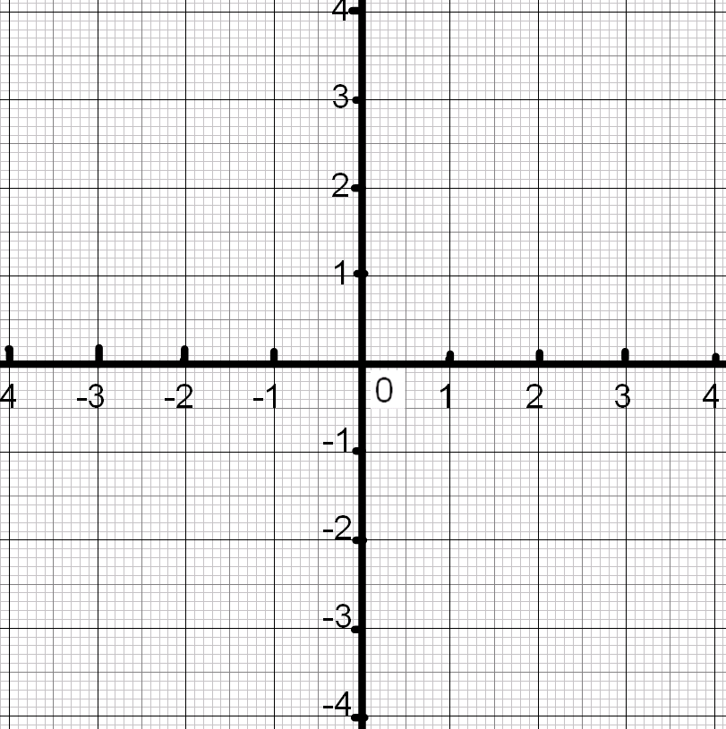

15. Narysuj ľubovoľný tupý uhol AVB. Odmeraj jeho veľkosť, zostroj os uhla AVB.